Практическая работа № 1

Константы: создание механизмов хранения сведений об организации

Задание 1 В пустой конфигурации требуется организовать систему хранения основных сведений об организации (наименование, ИНН, адрес, генеральный директор). Рекомендуемая итоговая форма представления сведений об организации в пользовательском режиме:
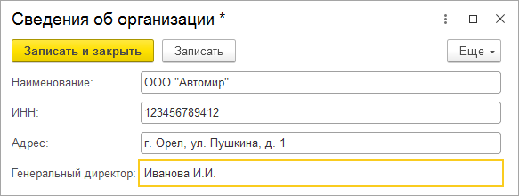
- Создать новую информационную базу.
- В режиме «Конфигуратор» добавить необходимые объекты конфигурации. Сведения об организации относятся к типу постоянной или условно-постоянной информации, поэтому для ее отражения в конфигурации используется объект Константа. Поскольку она может хранить только одно значение, тодля реализации поставленной задачи в дереве объектов конфигурации нужносоздать четыре константы:
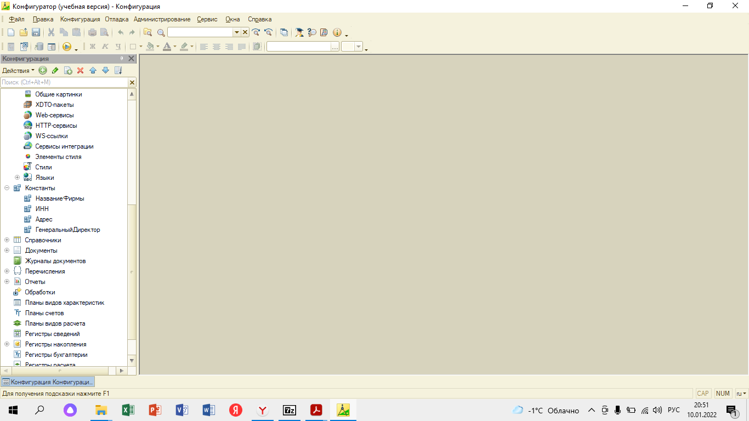
При этом особое внимание следует уделить типу данных создаваемых объектов. Так, при указании свойств константы ИНН целесообразно использовать строковый тип данных с длиной 10 или 12 символов (в зависимости от объекта автоматизации – организация (10), индивидуальный предприниматель (12)).
После выполнения указанных действий в пользовательском режиме появятся четыре константы, каждую из которых пользователь должен будет заполнять в отдельном окне
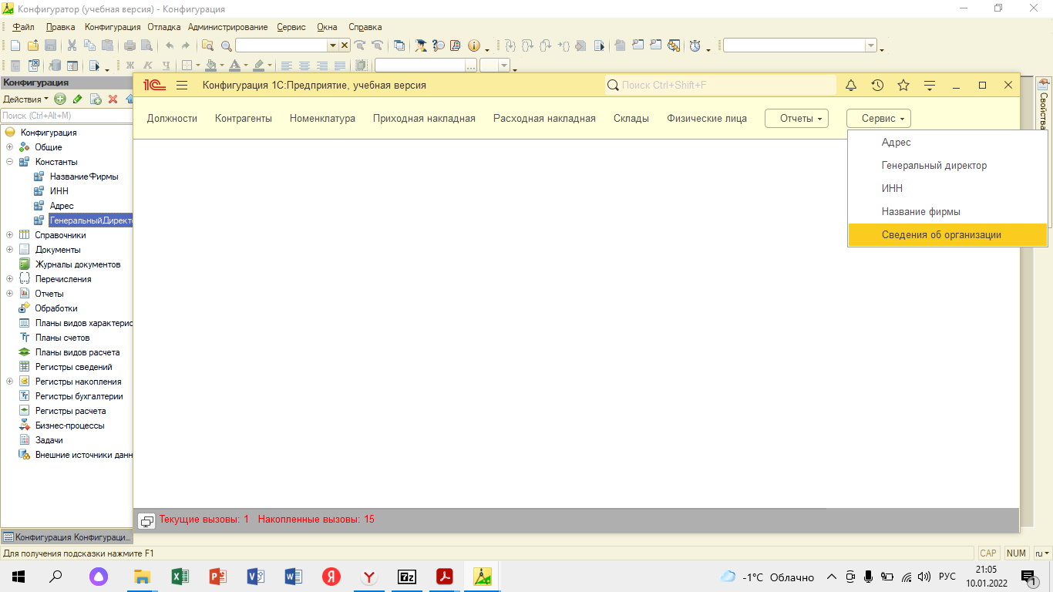

Однако, редактировать константы в отдельной форме не удобно, поэтому для их объединения в рамках одной формы целесообразно создать форму констант и назначить ее основной. При этом для каждой отдельно взятой константы необходимо отключить использование стандартных команд, а также в свойстве «Маска» у ИНН указать формат представления данных – 9999999999.
Однако неудобно каждый раз нажимать на Сервис, чтобы внести/увидеть изменения. На вкладке Общие в группе ОбщиеКоманды создайте команды и введите следующий код
&НаКлиенте
Процедура ОбработкаКоманды(ПараметрКоманды, ПараметрыВыполненияКоманды)
ОткрытьФорму("ОбщаяФорма.СведенияОбОрганизации");
КонецПроцедуры

В свойствах группы укажите Панель навигации.Важное. Отключите использование стандартных команд у формы констант.
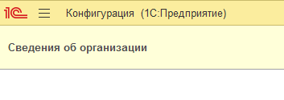
Задание 2. Поработайте с кодом
Добавьте константы налоговая ставка (число, длина 5, точность 2) и Доход (число, длина 10, точность 2) добавьте их на форму (перетащите с вкладки Реквизиты). На вкладке Модуль напишите процедуру на встроенном языке 1С, которая: считывает значение константы «Налоговая ставка» и «Доход»; вычисляет налог по формуле Доход * (Ставка / 100) и выводит результат в сообщении. Используйте презентацию и материалы сети Интернет. (см. Итоговый вид после трех заданий)
Дополнительно: Добавьте константы Дата (тип Дата) и Регистрация в РКН (булева константа) и добавьте их на форму. Добавьте на форму кнопку, которая, если регистрация есть, выводит сообщение «Верный выбор». Иначе «Ты знаешь, что делать!».
Итоговый вид после трех заданий
